Terceira Prova de CDL – Prof. Milton - 12/jul/2006

1) Parametrize pelo comprimento de arco e determine os vetores tangente, normal e binormal unitários e a curvatura de C(t) = [ 4 cos 3t , 4 sen 3t , 5t ].  Desenhe duas voltas da curva com os três vetores calculados, no ponto A(-4 , 0 , 5π ).  Resp.: C(s) = [ 4 cos , 4 sen , ].  T = [ -12 sen 3t , 12 cos 3t , 5 ]/13.  N = [ - cos 3t, - sen 3t , 0 ].  B = [ 5 sen 3t , - 5 cos 3t , 12 ]/13.  c =36/169 rad/m ~ 0,213 rad/m | 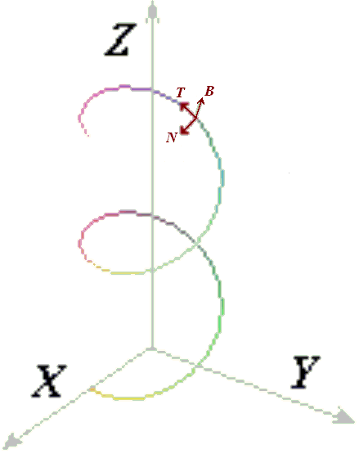

2) Determine o vetor normal e a área na região de z = 2 + y² , com z ≤ 3 e 0 ≤ x ≤ 4
Resp.: N = =
A_{r} = ~ 11,8 ua.

3) Calcule o trabalho realizado pelo campo de forças F = [ 2xy² z², 2x²yz², 2x²y²z ] ao deslocar uma partícula da origem da origem ao ponto P(1, 5, 3), segundo os seguintes caminhos:
a) reto
b) parabólico z = 3x² , y = 5x
Resp.: T_{r} = 225 uT. (independente do caminho)

4) Calcule o momento de inércia (*) da lâmina homogênea cônica dada por 4y² = x² + z² , em relação ao seu eixo principal, com 0 ≤ y ≤ 4 e massa de 3kg.
(*) ${\int{\int{}}}_{S}$μ D² da, onde μ é a densidade superficial e D é a distância ao eixo considerado.
Resp.: M_{i} = 24 Kg.m²

5) Apresente um problema/exercício que poderia ser resolvido pelo teorema de Gauss e mostre como seria esta resolução (não é necessário fazer todos os cálculos).

Terceira Prova de CDL – Prof. Milton - 30/nov/2005

OBS.1.: Resolva uma (1) dentre as duas primeiras questões.
1) Para uma das curvas abaixo, determine os vetores tangente, normal e binormal unitários e a curvatura.
a) A(t) = [ 2t³/27, t²/3, t ]
b) H(t) = [ 5cos t , 5sen t , 12t ]

2) Para uma das superfícies abaixo, determine o vetor normal e a área na região indicada:
a) z = 2x² + 2y² 0 ≤ z ≤ 8
b) S(t, l) = [ 2t +1 , l – 2 , 5 – t² + l ] 0 ≤ l ≤ 5, -1 ≤ t ≤ 2

OBS.: Resolva duas (2) dentre as três questões abaixo.
Pelo menos uma destas questões deve usar um dos três teoremas(*).

3) Considere o campo F( x , y ) = [ x + 2y² , x² +3y ] na circunferência de diâmetro 1 e tangente aos eixos coordenados no primeiro quadrante do plano XoY. Calcule o escalar dado pela integral de F.dS no sentido anti-horário.

4) Sejam Ω o sólido limitado por x² + y² = 4, z = 0 e z = 3 e seja G = x$\overset{→}{i}$ + y $\overset{→}{j}$+ z $\overset{→}{k}$.
Calcule o fluxo $∯_{Ω}{G}$.dA.

5) Calcule o trabalho realizado pelo campo de forças [ x²y , x-z , xyz ] ao deslocar uma partícula no plano z = 1, do ponto A( 0 , 0 , 1 ) ao ponto B( 1 , 1 , 1 ), segundo dois dos seguintes caminhos:
a) reto
b) parabólico y = x²
c) parabólico x = y²
d) fechado: reto de A para B seguido do parabólico (y = x²) de B para A

Formulário:
B(t) = $\frac{P'(t)×P\text{''}(t)}{\left|P'(t)×P\text{''}(t)\right|}$ N(t) = B(t) x T(t) c = $\frac{dθ}{\text{ds}}$= $\frac{|P'(t)×P\text{''}(t)|}{{\left|P'(t)\right|}^{3}}$
(*) Teoremas:
Green:$\iint_{R}{(∂_{x}V−∂_{y}U)\text{dxdy}}$ = $\int_{C}{(\text{Udx}+\text{Vdy})}$ = $\int_{C}{[U,V]}$.dS
Stokes: $\oint{F}$. dS = $\iint{\text{rot}(F)}$. dA
Gauss:$∯{F}$. dA = $∰{\text{div}(F)}$dxdyd

